第４回
とやま農業未来カレッジ
お待ちしています！
オープンキャンパス

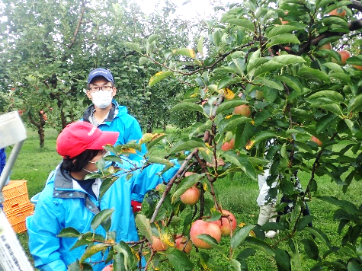
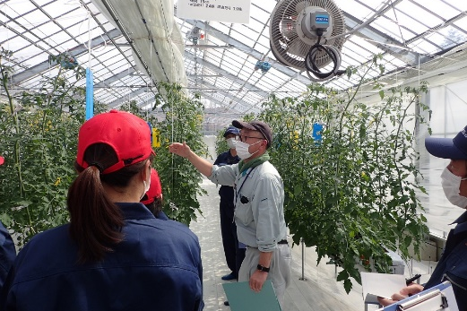
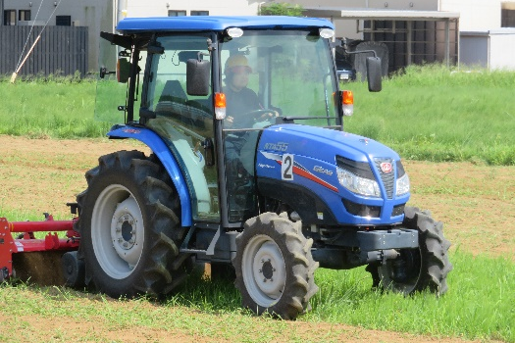
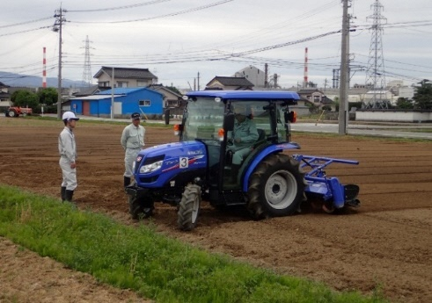

・「とやま農業未来カレッジ」では、就農を希望する方を対象として、１年制の通年研修を実施して
います。
・農業に関心や魅力を感じておられる高校生や一般の方に、当カレッジを体感していただける「オープンキャンパス」を開催しますので、是非ご来場ください。

令和３年７月2４日（土）９：３０～１１：４０

◇オープンキャンパス開催要領
○日時：令和３年７月２４日（土） ９時３０分～１１時４０分
○場所：とやま農業未来カレッジ（富山市吉岡１０８番地）
○日程
９：００～ ９：３０ 受付
９：３０～ ９：５０ あいさつ・カレッジの研修概要
９：５０～１０：００ 入学生募集の説明
１０：００～１０：５０ 模 擬 講 義 「野菜のお話」
１０：５０～１１：１０ （休憩）
１１：１０～１１：４０ 施設見学並びに野菜収穫体験
（解散１１：４０） １１：４０～１２：００ 個別面談（希望者）

〇参加者
・就農を希望する、高校生・大学生やその保護者、一般の方

〇参加申込期間
・５月３１日（月）～７月１６日（金）

〇申し込み方法
・参加費は無料です。
・事前にとやま農業未来カレッジあてにFAX、電話、
又はメールでお申し込みください（裏面参照）。

〇その他
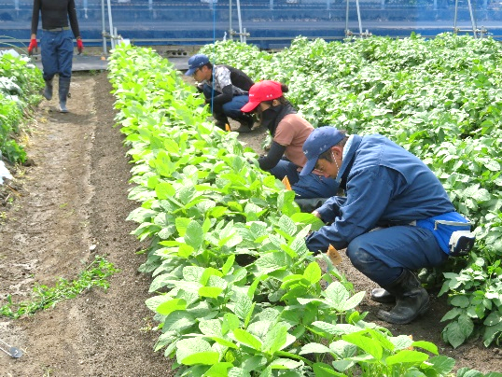

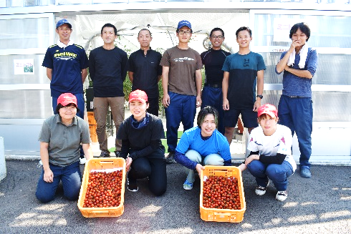

・当日は実習のできる服装、帽子、タオル、飲料水、マスクを持参してください。
・当日朝に体温を測定し、発熱等体調不良の方の参加はご遠慮願います。
・新型コロナウイルスの感染状況によっては、中止となることがあります。
・

とやま農業未来カレッジ 行 （ FAX番号 ０７６－４６１－３１８５ ）

とやま農業未来カレッジ
オープンキャンパス参加申込書

参加者氏名 | 住 所 | 連絡先  （電話番号） | 所 属  （学校・会社等） | 同行者氏名

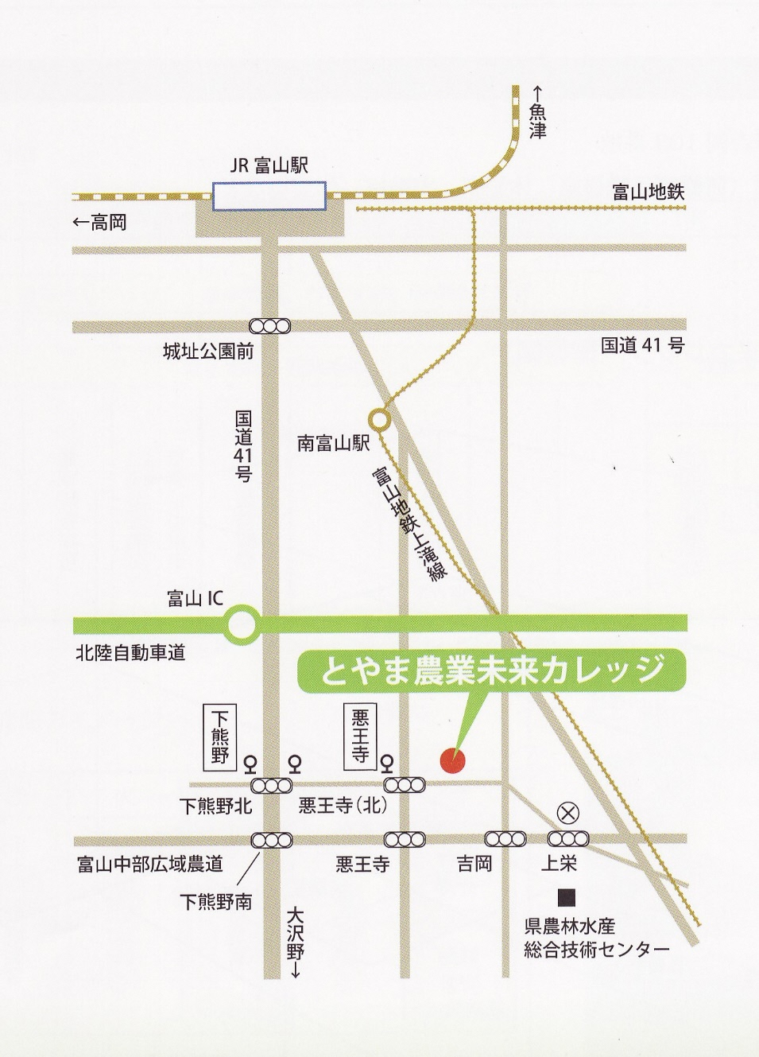
アクセス
<バス> 富山駅前から、富山地方鉄道バス41系統
辰尾団地ゆき、「悪王寺」下車 徒歩6分

<電車> 富山地方鉄道 上滝線「布市駅」下車
徒歩28分

< 車 > 富山ICより10分
カレッジに駐車できます。

布市駅
お問い合わせ：
公益社団法人富山県農林水産公社
とやま農業未来カレッジ
〒939-8153 富山県富山市吉岡108番地
ＴＥＬ 076-461-3180 ＦＡＸ 076-461-3185
Ｅ-mail nougyou-college＠taff.or.jp
ＵＲＬ https:// taff.or.jp/nou/college
富山県

公公益社団法人富山県農林水産公社
とやま農業未来カレッジ

